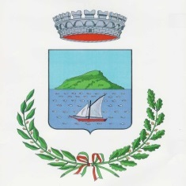
COMUNE DI GOLFO ARANCI
Provincia di Sassari
Zona Omogenea di Olbia - Tempio
Servizio Politiche Sociali – Amministrativo - Demografico-
Spett.le Comune di Golfo Aranci
Via Libertà 74
Golfo Aranci

OGGETTO: AVVISO PUBBLICO PER LA PRESENTAZIONE DI MANIFESTAZIONI DI INTERESSE INERENTI IL PROGRAMMA DENOMINATO:
“GOLFO ARANCI MON AMOUR 2019 “

MODULO N° 1
DICHIARAZIONE SOSTITUTIVA DELL’ATTO DI NOTORIETÀ
(Art. 47 D.P.R. 28 dicembre 2000, n° 445)

Il sottoscritto
Nome e Cognome
nato a
Prov.
Residente
In Via
Tel. n°
In qualità di legale rappresentate di:

in relazione all’avviso in oggetto
DICHIARA:
- di voler inoltrare la propria manifestazione di interesse per il programma denominato “GOLFO ARANCI MON AMOUR 2019 “
- di essere in possesso dei requisiti e delle autorizzazioni previste dalle leggi e regolamenti per lo svolgimento delle attività proposte per l’avviso pubblico denominato “GOLFO ARANCI MON AMOUR 2019 “
- che non esistono a suo carico cause interdittive alla stipulazione di contratti con la pubblica amministrazione previste dalla legge;

- di accettare tutte le condizioni e prescrizioni riportate nell’avviso di raccolta proposte per “GOLFO ARANCI MON AMOUR 2019 “”;

Il Dichiarante
________________________

